1. Темы лабораторных работ по дисциплине "Информатика" (Язык Си, 1-ый курс, 1-ый семестр)

1.1. Лабораторная работа №1. Программа определения суммы двух чисел

1.2. Лабораторная работа №2
Составить программу для решения квадратного уравнения в области действительных чисел.
Методическое указание: решение уравнения должно выполняться при любых действительных значениях коэффициентов (в том числе нулевых).

1.3. Лабораторная работа №3. Попадание точки в область
Составить программу, определяющую попадание точки с координатами X и Y в область, которая образуется в результате пересечения множеств: 1) круг с радиусом R и с центром расположенном в начале координат, 2) полуплоскость ниже либо выше прямой Y=AX+B и 3) полуплоскость, ограниченная одной из осей координат.
Методические указания:
1. Должен быть дан корректный ответ при любых действительных значениях коэффициентов. Заданная прямая не обязательно должна пересекать окружность.
2. Значение B вводится после ввода значений R и A, введенное значение проверяется на принадлежность к диапазону обеспечивающему образование заданной замкнутой области. В случае не соответствия диапазону ввод значения B повторяется.
3. После ввода уравнений, определяющих область, вводятся координаты проверяемой точки. По запросу осуществляется ввод координат следующей точки. При отказе повторять проверку точек программа запрашивает необходимость ввода новых уравнений.
Варианты заданий:
1. Внутри круга, ниже прямой, правее оси ординат.
2. Внутри круга, ниже прямой, левее оси ординат.
3. Внутри круга, ниже прямой, выше оси абсцисс.
4. Внутри круга, ниже прямой, выше оси абсцисс.
5. Внутри круга, выше прямой, левее оси ординат.
6. Внутри круга, выше прямой, ниже оси абсцисс.
7. Внутри круга, выше прямой, левее оси ординат.
8. Внутри круга, выше прямой, ниже оси ординат.
9. Внутри круга, ниже прямой, правее оси ординат и выше оси абсцисс.
10. Внутри круга, ниже прямой, левее оси ординат и выше оси абсцисс.
11. Внутри круга, выше прямой, правее оси ординат и ниже оси абсцисс;
12.Внутри круга, выше прямой, выше оси абсцисс и левее оси ординат;
13. Внутри круга, ниже прямой, правее оси ординат и ниже оси абсцисс;
14. Внутри круга, ниже прямой, левее оси ординат и ниже оси абсцисс.

1.4. Лабораторная работа №4. Цикл с неизвестным числом повторений
Составить программу, вычисляющую значение функции по формуле сходящегося ряда. Формулы для вычисления очередного члена ряда и функция соответствующая этому ряду определяются номером варианта задания и приведены ниже:
Методические указания:
- Значение функции, к которой сходится сумма ряда, вычисляется с погрешностью задаваемой пользователем.
- Последующий к-ый член ряда вычисляется путем умножения на соответствующую величину значения предыдущего (к-1)-го члена.
- Программа фиксирует количество членов ряда необходимое для достижения заданной точности.
- К моменту сдачи программы преподавателю должна быть подготовлена таблица тестовых примеров, содержащая рассчитанные на калькуляторе значения заданной функции в характерных точках.
Варианты заданий:
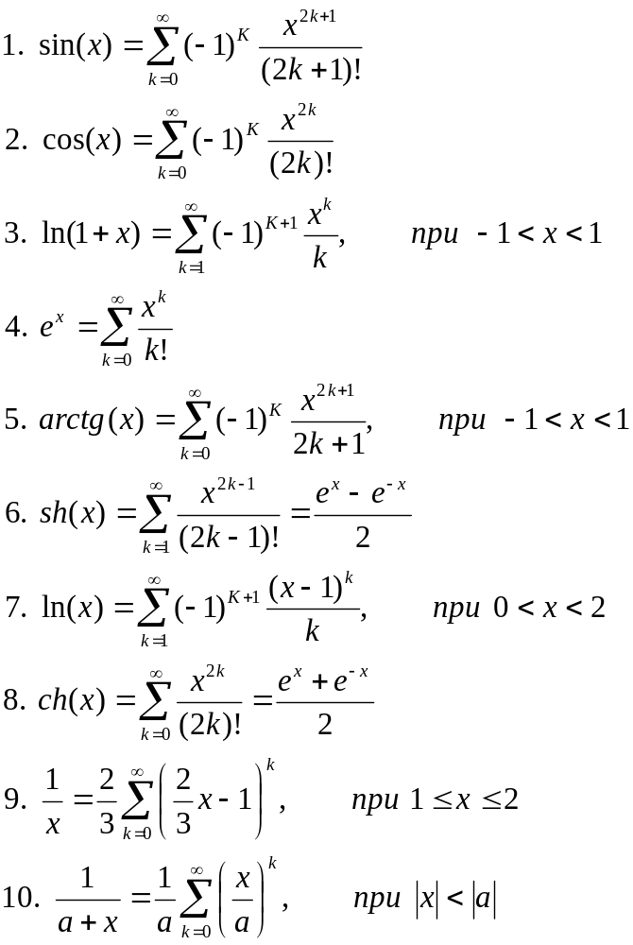

1.5. Лабораторная работа №5. Обработка массивов
Составить программу, вводящую значения элементов массива чисел размерностью 4*4, изменяющую значения элементов в соответствии с вариантом задания и в соответствии с рисунком, на которое ссылается задание, и выводящую исходный и преобразованный массивы на экран терминала.
Варианты заданий:
1. Обнулить элементы, рис. 5.1;
2. Изменить знак на противоположный, рис. 5.2;
3. Сложить с заданным числом, рис. 5.3;
4. Вычесть заданное число, рис. 5.4;
5. Умножить на заданное число, рис. 5.5;
6. Обнулить элементы, рис. 5.6;
7. Изменить знак на противоположный, рис. 5.5;
8. Сложить с заданным числом, рис. 5.4;
9. Вычесть заданное число, рис. 5.3;
10. Умножить на заданное число, рис. 5.2.
11. Сложить с заданным числом, рис. 5.2.
12. Умножить на заданное число, рис. 5.1.
13. Сложить с заданным числом, рис. 5.4.

. v v v . . . . . . . . v v v . v . . . . . . v
. . v v v . . . . . . v v v . . . v . . . . v .
. . . v v v . . . . v v v . . . . . v . . v . .
. . . . v v v . . v v v . . . . . . . v v . . .
Рис. 5.1 Рис. 5.2 Рис. 5.3 Рис. 5.4 Рис. 5.5 Рис. 5.6

1.6. Лабораторная работа №6. Обработка файлов
Составить программу, считывающую существующий файл с диска, и выполняющую обработку в соответствии с содержимым строки таблицы вариантов задания. Результат работы помещается в новый файл (с фиксированным именем). Места изменений фиксируются программой и отображаются на экране терминала.
Варианты заданий:
1. Удалить слова, содержащие заданный символ;
2. Удалить числа, содержащие заданную цифру;
3. Удалить все строчные латинские буквы;
4. Удалить все строчные русские буквы, а все прописные превратить в строчные;
5. Удалить все прописные латинские буквы, а все строчные превратить в прописные;
6. Удалить все прописные русские буквы, а все строчные преобразовать в прописные;
7. Удалить символ, предшествующий заданному символу;
8. Удалить символ, следующий за заданным символом;
9. Вставить заданный символ перед символом, совпадающим с другим заданным символом;
10. Вставить заданный символ после символа совпадающего с другим заданным символом;
11. Удалить символы, совпадающие с заданным символом, и заменить на другой заданный символ, символы предшествующие удаляемому;
12. Удалить символы, совпадающие с заданным символом, и заменить на другой заданный символ символ, следующий за удаляемым.

1.7. Лабораторная работа №7. Работа со строками
Составить программу, вводящую текст с клавиатуры, обрабатывающую этот текст и выводящую исходный и откорректированный тексты на экран терминала, Виды обработки приведены ниже и определяются номером варианта задания:
1. Удалить заданную подстроку;
2. Заменить заданную подстроку на другую заданную подстроку;
3. Вставить после заданной подстроки другую заданную подстроку;
4. Вставить перед заданной подстрокой другую заданную подстроку;
5. Удалить заданное слово;
6. Заменить заданное слово на другое заданное слово;
7. Вставить после заданного слова другое заданное слово;
8. Вставить перед заданным словом другое заданное слово;
9 удалить каждое второе вхождение заданного слова в строке;
10. Удалить каждое второе вхождение заданной подстроки в каждом слове текста;
11. Удалить каждое последнее вхождение заданной подстроки в каждом слове текста.
12. Заменить в заданном слове заданную подстроку на другую заданную подстроку.

2. Темы лабораторных работ и задания на курсовое проектирование по дисциплине "Информатика. СТРУКТУРЫ ДАННЫХ" (Язык Си, 1-ый курс, 2-ой семестр)

2.1. Лабораторная работа №1. Массивы указателей. Динамическое управление памятью
Составить программу сортировки вводимых с клавиатуры строк путем сортировки массива указателей на строки. Признак конца строки - символ, задаваемый пользователем в диалоге. Прием строк завершается после ввода соответствующего символа, задаваемый пользователем в диалоге, или после ввода определенного задаваемого пользователем числа строк.
Методические указания:
- Каждая строка в соответствии с соглашениями языка C должна заканчиваться символом '\0'..
- Память под хранение строки должна выделяться динамически. Объем этой память должен в точности соответствовать длине строки. Для этого строка предварительно вводится в буферный массив, размерность которого больше, чем предполагаемый максимальный размер строки, например 256. Затем анализируется реальный размер введенной строки, выделяется память с помощью функций malloc или new и строка копируется в отведенное место с помощью функции strcopy.
- Операции ввода строки и сортировки должны быть оформлены соответствующими функциями на языке С.

Варианты заданий:

Номер варианта задания | Вид  Сортировки
1 | В порядке возрастания кода первого символа
2 | В порядке убывания кода первого символа
3 | По длине строки в порядке возрастания
4 | По длине строки в порядке убывания
5 | По числу цифр в строке в порядке возрастания
6 | По числу цифр в строке в порядке убывания
7 | По числу букв в строке в порядке возрастания
8 | По числу букв в строке в порядке убывания
9 | По числу спецсимволов в строке в порядке возрастания
10 | По числу спецсимволов в строке в порядке убывания

2.2. Лабораторная работа №2. Массивы структурных переменных. Функции, обеспечивающие обработку массива
Составить программу, выполняющую обработку массива структурных переменных и реализующую следующие операции:
- создание - выделение памяти,
- создание и
- заполнение вводимыми с клавиатуры данными массива структур;
- сохранение введенной информации в задаваемом пользователем файле;
- восстановление массива структур (заполнение его информацией считываемой из файла).
Методические указания:
- Структура не должна хранить строку, а лишь только указатель на нее. Для ввода строк использовать функцию, полученную при выполнении предыдущей работы.
- Части программы, реализующие перечисленные операции, оформляются в виде функций на языке С.
Варианты заданий:

Номер |  | Поля структур
Варианта задания | Структура | 1 | 2 | 3
1 | Автомобиль | Марка | Цвет | Номер
2 | Фильм | Название | Режиссер | Продолжительность
3 | Книга | Название | Автор | Год издания
4 | Птица | Вид | Пол | Возраст
5 | Студент | Фамилия | Факультет | Номер группы
6 | Расписание | День недели | Предмет | Время начала
7 | Поезд | Номер | День недели | Время отправления
8 | Экскурсия | Маршрут | Транспорт | Цена
9 | Лекарство | Название | Дозировка | Срок годности
10 | Конфеты | Название | Фабрика | Цена

2.3. Лабораторная работа №3. Списки. Функции, выполняющие создание, сохранение и восстановление списка
Составить программу, создающую связанный список для структур из предыдущей лабораторной работы.
Варианты заданий:

Номер | Вид списка
Варианта | Линейный |  | Циклический
Задания | Однонаправленный | Двунаправленный | Однонаправленный | Двунаправленный
1 | +
2 |  | +
3 |  |  | +
4 |  |  |  | +
5 | +
6 |  | +
7 |  |  | +
8 |  |  |  | +
9 | +
10 |  | +
Аналогично заданию предыдущей работы реализуются операции:
- создание - выделение памяти,
- создание и
- заполнение вводимыми с клавиатуры данными элементов списка;
- сохранение введенной информации в задаваемом пользователем файле;
- восстановление списка (заполнение его информацией считываемой из файла.
Методическое указание:
Части программы, реализующие перечисленные операции, оформляются в виде функций на языке С.

2.4. Лабораторная работа №4. Списки. Функции, выполняющие обработку списка
Составить программу, выполняющую обработку связанного списка структур из предыдущей лабораторной работы:
- поиск элемента по признаку (признак - одно из полей структуры);
- сортировка найденных элементов и вывод информации о них на экран;
- корректировка полей записи выбранного элемента (идентификация элемента по номеру в выводимом на экран перечне (по номеру указателя на элемент));
- удаление выбранного элемента (одного из найденных по признаку);
- вставка нового элемента (после/перед выбранным);
Методическое указание:
Части программы, реализующие перечисленные операции, оформляются в виде функций на языке С.

2.5. Задания на курсовое проектирование по дисциплине "Информатика" (язык Си, 1-ый курс, 2-ой семестр)
Курсовая работа “собирается” студентом из функций, реализованных в процессе выполнения лабораторных работ, объединенных с помощью меню в головной программе.
Методическое указание:
Каждая функционально законченная часть алгоритма должна быть оформлена соответствующей функцией на языке С.

3. СОДЕРЖАНИЕ ОТЧЕТА О лабораторнОЙ работЕ по дисциплине "Информатика" (Язык Си)
Отчет о выполнении лабораторной работы должен содержать:
- Техническое задание.
- Описание алгоритма решения задачи, сопровождаемое графической схемой алгоритма, выполненной по стандарту ГОСТ19.701 (ЕСПД. Схемы алгоритмов, программ, данных и систем. Условные обозначения и правила выполнения).
- Тестирование программы – набор тестовых примеров, на которых проверена корректность работы программы.
- Приложение – распечатка текста разработанной программы.

